**20241114| 中六班**



Daily life



**「来园情况」**

星期四到了，今天的天气很不错，温度也适中。孩子们整理好水杯、自主签到后进入了教室，开始做区域游戏计划，为后续活动做准备。

今天我们班共来园18人，2人请假。期待小朋友们早日回到幼儿园哦！

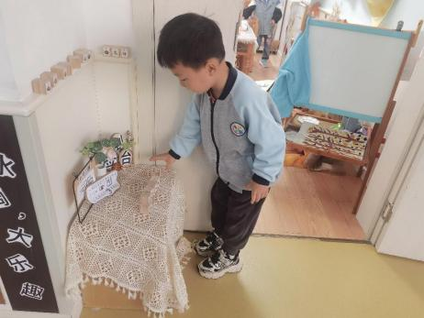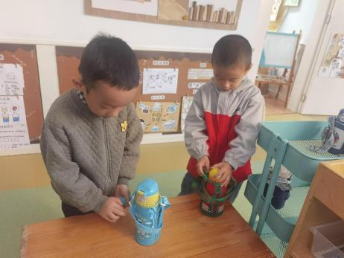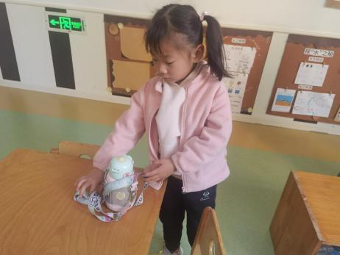

**「户外活动---中操场综合区2」**

今天老师们提前在中操场综合区摆上了各种器材，为今日的户外做好了准备。户外活动时，最受欢迎的是高低杠，孩子们排起了长队，一个个挑战。钻网和跳圈也很好玩，有的从网上爬过，有的从网下钻过去，有的在跳圈……每一项挑战都有利于孩子们身体素质的提高。

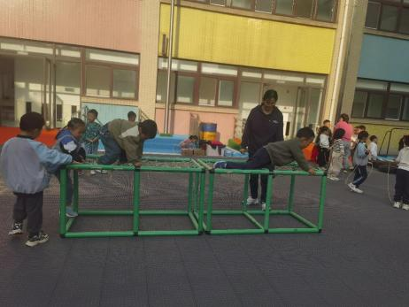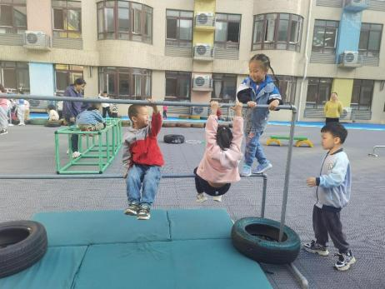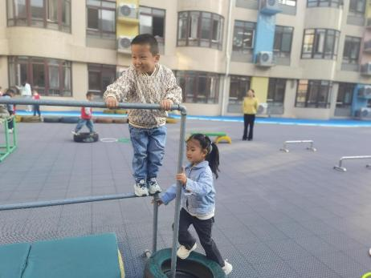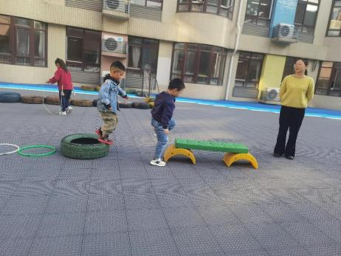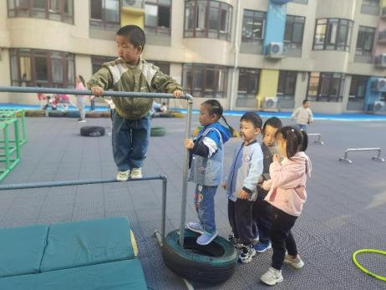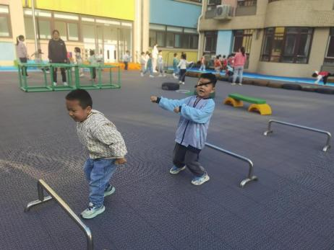

**「区域游戏」**

今天孩子们更换了新的座位，之后我们开始了区域游戏活动。美工区的孩子们玩起了泥工，用太空泥、纸盘、吸管、冰棍棒等制作美人鱼、蛋糕等作品；万能工匠、建构区的孩子用各种材料搭建了房子、火箭炮、汽车等；益智区的宝贝也在挑战俄罗斯方块、平衡小人等游戏。他们玩的内容不同，但从他们的笑声中可以感受到他们的欢乐。

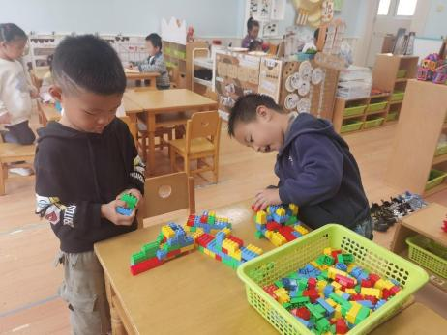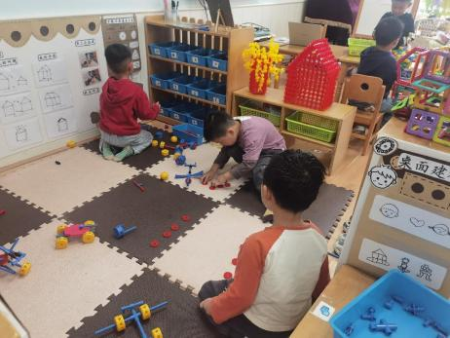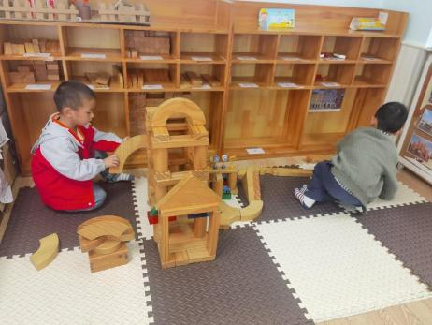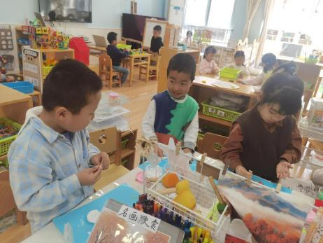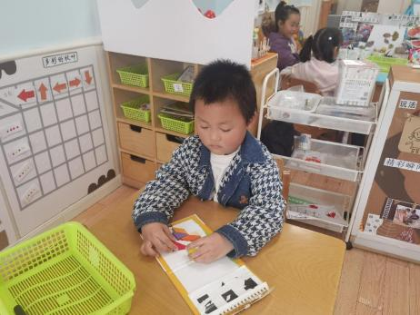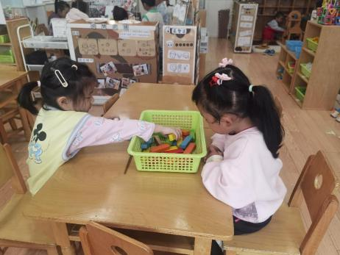

**「日常生活观察」**

|  |  |  |  |  |  |  |  |  |
| --- | --- | --- | --- | --- | --- | --- | --- | --- |
| **序号** | **姓名** | **入园情绪** | **早点** | **午餐** | | | **午睡** | **午点** |
| **饭** | **菜** | **汤** |
| 1 | 方张羽 | √ | √ | √ | ⭕ | ⭕ | √ | ⭕ |
| 2 | 王韵涵 | √ | √ | √ | √ | √ | √ | √ |
| 3 | 杨子熠 | √ | √ | ⭕ | ⭕ | √ | √ | ⭕ |
| 4 | 程桢雯 | √ | √ | √ | ⭕ | √ | √ | √ |
| 5 | 林清姝 | √ | √ | √ | ⭕ | √ | √ | ⭕ |
| 6 | 南羽晞 | √ | √ | √ | √ | √ | √ | √ |
| 7 | 郭慕芸 | √ | √ | √ | √ | √ | √ | √ |
| 8 | 马筱萌 | √ | √ | √ | ⭕ | √ | √ | √ |
| 9 | 许晨依 | 请假 |  |  |  |  |  |  |
| 10 | 韩泽霖 | √ | √ | √ | √ | √ | √ | √ |
| 11 | 任俊晟 | 请假 |  |  |  |  |  |  |
| 12 | 顾宇浩 | √ | √ | √ | √ | √ | √ | √ |
| 13 | 魏书宇 | √ | √ | √ | √ | √ | √ | √ |
| 14 | 冯逸凡 | √ | √ | ⭕ | ⭕ | √ | √ | √ |
| 15 | 鞠奕鸿 | √ | √ | √ | ⭕ | ⭕ | √ | ⭕ |
| 16 | 徐佑恒 | √ | √ | √ | √ | √ | √ | √ |
| 17 | 庄溢 | √ | √ | ⭕ | ⭕ | √ | √ | √ |
| 18 | 赵天睿 | √ | √ | √ | √ | ⭕ | √ | √ |
| 19 | 朱圣庆 | √ | √ | √ | √ | √ | √ | √ |
| 20 | 李宇航 | √ | √ | ⭕ | ⭕ | √ | √ | √ |

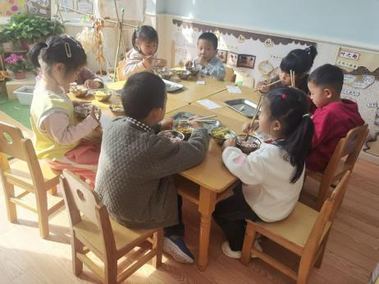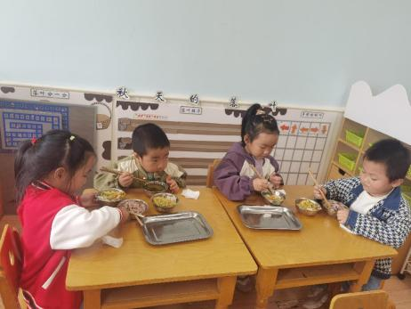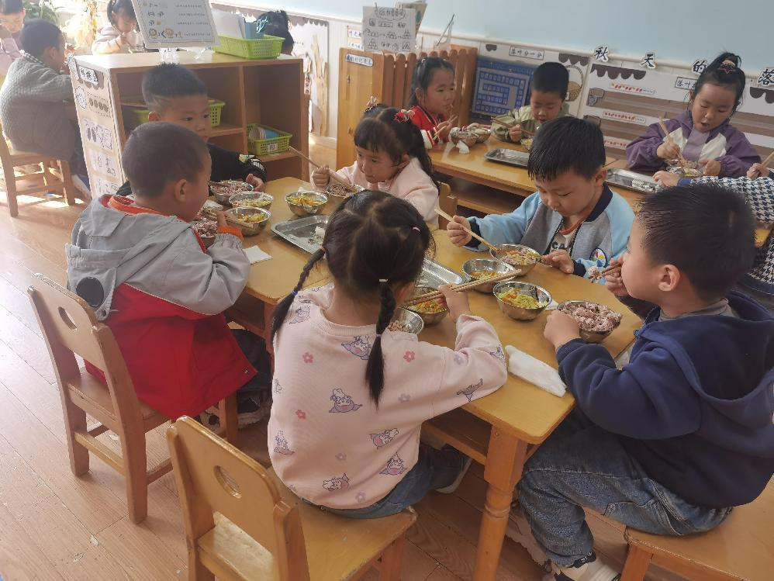

**「温馨提示」**

1.2025年《莫愁》杂志开始订阅啦！家长可根据需要自愿征订，于11月22日截止。杂志费可以交现金或者微信给老师，我们统一交！

2.本周五8:30我们园区全体幼儿将进行氟离子健康检测，请孩子们尽量在8:20之前到园哦！若孩子需要请假，请提前告知老师，后期我们还会进行补测哦！请知悉！